Муниципальное бюджетное дошкольное образовательное учреждение «Петринский детский сад»

НОД по познавательному и речевому развитию для детей младшего дошкольного возраста «Овощи»

Выполнила:
Герасименко Оксана Александровна

Курский район 2015
Конспект нод по познавательному и речевому развитию для детей младшего дошкольного возраста «Овощи»
Образовательные области | Задачи
Физическое развитие | Снятие усталости и напряжения; внесение эмоционального заряда; совершенствование общей моторики; выработка четких движений во взаимосвязи с речью.
Познавательное развитие | Развитие интересов, любознательности, развитие воображения. Формирование первичных представлений об объектах окружающего мира, их свойствах. Учить детей узнавать овощи в натуральном виде и на картинках (формировать способность к обобщению), закреплять представления об овощах, упражнять детей в умении определять предмет по форме (на ощупь).
Речевое развитие | Развитие связной речи, речевого творчества, учить правильно называть предметы (овощи)
Социально-коммуникативное | Развитие общения и взаимодействия ребенка со взрослым и сверстниками, формирование готовности к совместной деятельности

Оборудование:
Поднос, овощи, картинки с овощами, доска (мольберт), мешочек.
Ход занятия:
Орг. момент.
Собрались все дети в круг,
Я - твой друг и ты мой друг.
Вместе за руки возьмемся,
И друг другу улыбнемся.
- Какой у нас получился замечательный круг (небольшая беседа о настроении). Скажите мне, пожалуйста, а что в природе встречается круглое?
(варианты детей, останавливаюсь на солнце). А солнышко какое? Что происходит с землей, когда солнце ее согревает? Скоро взрослые и дети отправятся на дачу или в деревню, для того чтобы землю вскопать, взрыхлить и посадить… А что посадить у меня лежит на подносе.
Перед детьми на большом подносе вперемешку лежат хорошо вымытые овощи: 5-6 наименований.
Воспитатель показывает овощи, дети негромко называют их.
Педагог берет один из овощей, показывает его, не уточняя название. Формулирует задание: «Надо найти такой же овощ, как у меня». Приглашает к столу ребенка, тот отыскивает овощ. Воспитатель спрашивает у всех, правильно ли выполнено задание. Если допущена ошибка, он кладет овощи на прежнее место.
Педагог показывает другой овощ и приглашает к столу сразу 2-3 детей и т.д.
Таким же образом описанное упражнение выполняют все остальные дети по очереди.
Воспитатель вызывает ребенка из старшей подгруппы и предлагает ему взять любую картинку с доски, а затем передать ее кому-нибудь из детей со словами: «Вот тебе, Артем, морковка. Найди такую же на подносе». Ребенок, получивший картинку, благодарит товарища, находит овощ, показывает всем картинку и то, что он взял с подноса. Дети оценивают, правильно ли выполнено задание. Если ребенок не ошибся, он кладет овощ на поднос, картинку на стол воспитателя и, взяв новую картинку, передает ее товарищу.
Физминутка:
Вот под елочкой зеленой
Скачут весело вороны: кар, кар, кар! (громко)
Целый день они кричали,
Спать ребятам не давали: кар, кар, кар! (громко)
Только к ночи умолкали
И все вместе засыпали. (Дети – тихо: кар - кар - кар…)
Педагог читает стихотворение, дети изображают ворон и каркают сначала громко, а в конце – тихо.
Воспитатель складывает овощи в мешочек (дети негромко называют их) и подходит с ним к каждому ребенку по очереди. Дети определяют овощи на ощупь. Назвав овощ, ребенок достает его из мешочка и показывает, что бы все могли убедиться в правильности его ответа. Упражнение повторяют несколько раз.
Пальчиковая гимнастика.
Мы пришли в огород,
Что там только не растет.
Тыква, репка и чеснок,
Лук, капуста, кабачок,
Помидор и огурец.
Вот хозяин – молодец!
Итог занятия.
- Какие овощи вы знаете?
- Вам понравилось наше занятие?
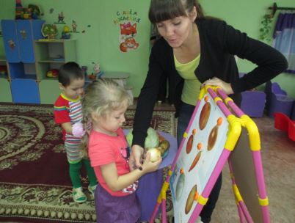
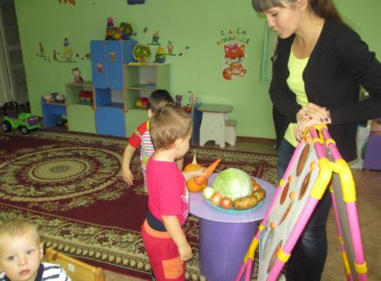
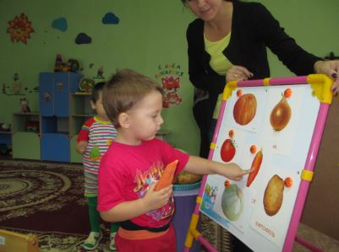
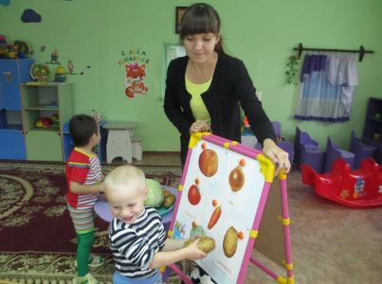
Литература
1. В.В.Гербова Конспекты занятий по развитию речи в младшей разновозрастной группе. 2-4 года.
2. Т.И.Петрова Е.С.Петрова Игры и занятия по развитию речи дошкольников. Младшая и средняя группы.
3. http://dohcolonoc.ru/conspect/6396-konspekt-zanyatiya-ovoshchi.html

